Séance 1 – Un lieu idéal pour fonder une ville ?

1) Les caractéristiques du site :

Observe les cartes de la fin de ton manuel, puis lis le texte suivant :

Ce n’est pas sans raison que les dieux et les hommes ont choisi cet endroit pour fonder une ville [Rome] ; il y a des collines fort saines, un fleuve bien pratique sur lequel on peut faire descendre les moissons de l’intérieur des terres et qui est navigable pour les convois venus de la mer, les avantages d’une mer proche et un site suffisamment éloigné pour ne pas être exposé à la piraterie, au centre de l’Italie, merveilleusement pourvu pour l’agrandissement d’une ville.
Tite-Live, Ab Urbe Condita, 1-13

a. La description de Tite-Live te paraît-elle exacte d’après ton observation des cartes ? Justifie.
............................................................................................................................................................ ............................................................................................................................................................

b. Récapitule les quatre avantages géographiques de la localisation de Rome :
- ..........................................................................................................................................................
- ..........................................................................................................................................................
- ..........................................................................................................................................................
- ..........................................................................................................................................................

c. On appelle Rome « la ville aux sept collines ». Recopie ici le nom de ces 7 collines :
....................................................................................................................................................................................................................................................................................................................................................................................................................................................................................

d. Sur quelle colline Romulus a-t-il placé les premières habitations ? ...............................................
Sur quelle rive du Tibre s’est donc d’abord développée Rome ? .......................................................

2) Les premières constructions :

Regarde la vidéo du début jusqu'à 6:30.
Adresse : https://www.youtube.com/watch?v=scEgv4ZX_0Q
C'est un extrait de l'émission "Des Racines et Des Ailes : Au fil du Tibre, depuis Rome" diffusée le 06/04/2016. (Reportage "Une ville née du Tibre").

a. D’après les fouilles archéologiques, quelles ont été les premières constructions apparues sur le site ? ..................................................................................................................................................
Sur quelle colline ? .............................................................................................................................
A quelle époque ? ..............................................................................................................................
Qu’est-ce qui est troublant ? ..............................................................................................................
Pourquoi cette première apparence de Rome est-elle pour nous surprenante, difficile à imaginer ? ............................................................................................................................................................
............................................................................................................................................................
b. Complète la carte en suivant les indications données dans le tableau :
Eléments naturels | Constructions des rois de Rome  du VIIIème s. au VIème s. av. JC
- Colorie en bleu clair le Tibre et indique son sens d’écoulement.  - Surligne en vert les noms des 7 collines sur lesquelles s’est d’abord développée Rome. | - Complète la légende avec A, B et C.  - Surligne en rouge la muraille de Romulus.  - Surligne en jaune le nom des 10 autres constructions royales évoquées.

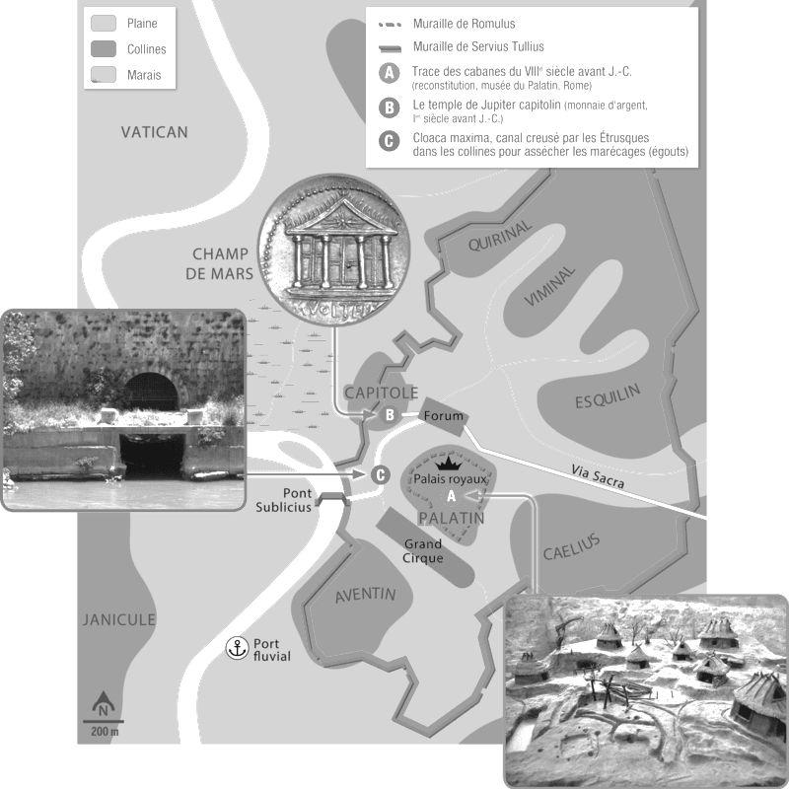
Muraille de Romulus (VIIIème s.)
Muraille de Servius Tullius (VIe s.)
Trace des premières cabanes (VIIIe s.)

Le temple de Jupiter Capitolin (VIIe-VI e s.) (monnaie d’argent, Ier s. av JC)
Cloaca Maxima, égout creusé pour assécher les marécages (VIIe s.)
c. D’après ce que t’apprend cette carte, quelles sont les premières constructions indispensables pour qu’une ville puisse croître et prospérer ?
....................................................................................................................................................................................................................................................................................................................................................................................................................................................................................

Bilan : Relis tes réponses au 1) et au 2), puis récapitule sur ton cahier les conditions qui ont permis à Rome de devenir une ville si importante.
d. Vocabulaire - Complète ce tableau du vocabulaire à retenir en t’aidant des indices suivants :
Indices : fleuve – remparts (murs) – colline – voie (route)

Paysage naturel | Constructions
Collis, is, m : .................................................  Mons, montis, n : ..........................................  Flumen, fluminis, n : ..................................... | Forum, i, n : .....................................................  Moenia, ium, n. plur. : ......................................  Porta, ae, f : .....................................................  Templum, i, n : .................................................  Pons, pontis, n : ...............................................  Via, viae, f : ......................................................

